**LA BRECHA DIGITAL EN LA REVOLUCIÓN INDUSTRIAL 4.0 OPORTUNIDAD Y RETO PARA LAS BIBLIOTECAS**

Dr. Óscar Arriola Navarrete

**Resumen**

Este documento da un panorama general de la brecha digital en la Revolución Industrial 4.0. Se abordan de manera general temas como: Big Data, Inteligencia Artificial, Blockchain e Internet de las Cosas como partes sustantivas de esta época. Por último, se explican los retos que afrontarán las bibliotecas en esta nueva era.

**Palabras clave:** Brecha digital, Revolución Industrial 4.0, Big Data, Inteligencia Artificial

**Brecha digital**

Antes de adentrarnos en el significado del término brecha digital, es necesario conocer el origen etimológico de las dos palabras que dan forma a este término:

* Brecha es un sustantivo que proviene del francés “brèche”. Este puede traducirse como “roto” y se considera que, a su vez, proviene del germánico “breham”. La Real Academia Española dice: “Rotura o abertura irregular, especialmente en una pared o muralla”. (RAE, <https://dle.rae.es/?id=64kKZNl|64ljBqc>)
* Digital por otro lado, tiene su origen etimológico en el latín; se supone que procede de “digitalis”, que significa “relativo al dedo” y que es fruto de la suma de dos componentes: el sustantivo “digitus”, que es sinónimo de “dedo”, y el sufijo “-al”, que se utiliza para expresar “relativo a”. En la RAE aparecen varios adjetivos, pero el que corresponde a este tema indica: “Dicho de un dispositivo o sistema: que crea, presenta, transporta o almacena información mediante la combinación de bits”. (RAE, <https://dle.rae.es/?id=Dl56Lag>)

Se llama [brecha](https://definicion.de/brecha/) a una abertura o una separación. [Digital](https://definicion.de/digital), por su parte, alude al sistema o elemento que contiene información expresada a través de la utilización de señales discretas.

Entonces se podría conjeturar que brecha digital, se utiliza para hacer referencia a la distancia existente entre grupos sociales respecto al acceso y la utilización de las Tecnologías de Información y Comunicación ([TIC](https://definicion.de/tic/)).

La brecha digital se produce por cuestiones económicas, políticas, sociales o geográficas. Cuando existe esta brecha, hay un conjunto de personas que pueden acceder y usar las herramientas tecnológicas con frecuencia, mientras que otro grupo no tiene dicha posibilidad. Esta brecha genera una desigualdad de oportunidades derivadas del acceso a la [tecnología](https://definicion.de/tecnologia), debido a que sin este acceso es más difícil hacer uso de la información para generar nuevos conocimientos.

Podríamos aventurarnos a decir que la brecha cada día se hace más grande, ya que no solamente tiene que ver con el acceso, el énfasis recae ahora más en el uso, pues la vorágine de desarrollos tecnológicos obliga a toda la sociedad a adquirir otro tipo de competencias y habilidades para adaptarse a las nuevas circunstancias.

**Revolución Industrial 4.0**

En esta época de avances tecnológicos acelerados, los escenarios cambian vertiginosamente; actualmente hablaríamos de la Revolución Industrial 4.0 (RI4.0), donde existe una plétora de visiones, un atisbo a la literatura permite dilucidar los cambios en todos los sectores de la sociedad.

Por ejemplo, el código 4.0 se había utilizado inicialmente para marcar el cambio turbulento que tiene lugar en la industria manufacturera a través de la aplicación generalizada de las TIC, acuñando el término Industria 4.0. Desde entonces 4.0 se ha aplicado a muchos otros campos, que se ven igualmente afectados por los rápidos cambios que enfrentamos en el mundo de hoy en general. (Wallner y Wagner, 2016).

La RI4.0 está transformando organizaciones en todos los rincones del planeta: esta propone la consolidación de un mundo digitalizado que mejore las condiciones económicas y sociales de personas, empresas y Estados, a partir de la utilización de tecnologías digitales disruptivas, que van desde Big Data, Inteligencia Artificial y Blockchain (cadena de bloques), hasta el Internet de las Cosas o impresión 3D, entre otras.

De acuerdo con las recomendaciones del Foro Económico Mundial, que se reúne en Davos Suiza, las nuevas condiciones económicas implican al menos 10 habilidades laborales para la RI4.0:

1. Resolución de problemas complejos

2. Pensamiento crítico.

3. Creatividad.

4. Gestión de personas.

5. Coordinación con los demás.

6. Inteligencia emocional.

7. Juicio y toma de decisiones.

8. Orientación de servicio.

9. Negociación.

10.Flexibilidad cognitiva. (Sunkel,G.; Trucco, D. y Espejo. A., 2014).

Como ya se mencionó, la RI4.0 obliga a adquirir nuevas habilidades laborales que no son permanentes, pues se requeriría de un observatorio que dé cuenta de manera continua, cómo se mueve el mercado de trabajo y que las instituciones formadoras de esos profesionales estén al tanto de esos movimientos, por lo que se requieren planes de estudio de tal apertura y flexibilidad, que puedan ajustarse a requerimientos en constante cambio. Es menester que las personas se adapten y ajusten sus conocimientos y habilidades a esa transformación constante. (Sunkel,G.; Trucco, D. y Espejo. A., 2014).

¿Qué caracteriza a la RI4.0? Principalmente la convivencia de una gran variedad de tecnologías que borran los límites entre lo físico, lo digital y lo biológico, generando una fusión entre estos tres planos y por supuesto un cambio de paradigma. Supone la transición hacia nuevos sistemas ciberfísicos que operan en forma de redes más complejas y que se construyen sobre la infraestructura de la revolución digital anterior. Entre los pilares tecnológicos de la Industria 4.0 se destacan: sistemas ciberfísicos de integración; máquinas y sistemas autónomos (robots); Internet de las cosas (IoT); manufactura aditiva (impresión 3D); Big Data y análisis de macro datos; computación en la nube; simulación de entornos virtuales; inteligencia artificial; ciberseguridad y realidad aumentada. La transformación más profunda se produce por la digitalización y la posibilidad de conectar en tiempo real a todos los actores sociales mediante Internet. La conectividad alcanza a consumidores, empresas, gobierno, organizaciones de la sociedad civil, y es posible mediante dispositivos (smartphones, computadoras, sensores, wearables, etc.), sistemas informáticos y plataformas digitales (e-commerce, e-government, redes sociales). La novedad de esta época es que la conectividad alcanza también a los objetos permitiendo la conexión en varios sentidos: máquina-máquina (M2M), máquina-producto, máquina-humano, producto-humano. (Basco; Beliz; Coatz y Garnero, 2018)

A manera de ejemplificar de forma general las características de cada Revolución Industrial, se presenta la siguiente imagen:

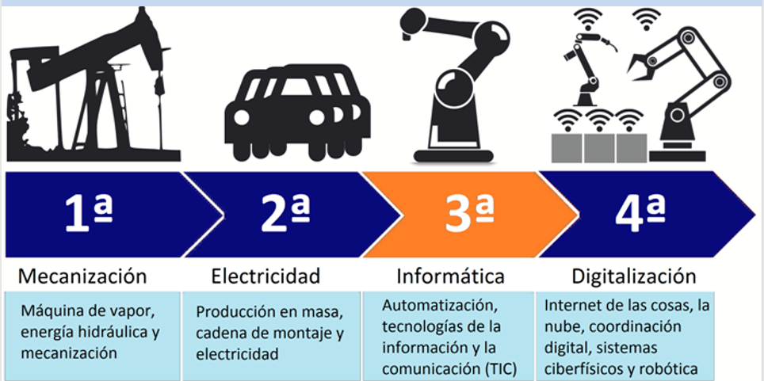

Fuente: Sossa Azuela. J. H. (2019).

Anteriormente se mencionó Big Data, Inteligencia Artificial, Blockchain, Internet de las Cosas e impresión 3D, ahora contextualizaremos brevemente algunos de ellos para poder justificar el por qué se requieren nuevas competencias y habilidades.

**Big Data**

Es **una herramienta tecnológica**, cuyo objetivo es**analizar millones de millones de datos** y orientar con ellos la toma humana de decisiones acerca de grandes problemas transversales.

Big data involucra cómputo de alto rendimiento, grandes volúmenes de información del orden de los petabytes y gigantescas bases de datos que no se pueden manejar de manera convencional. Utiliza métodos de inteligencia artificial y supercomputadoras para manejar esos volúmenes.

La revolución de los datos implica contar con un gran volumen de los mismos, pero también contar con nuevos tipos de datos. Gran parte de la población mundial, así como las máquinas, se encuentran conectadas a Internet mediante dispositivos y a decir, celulares, computadores, sensores. Sin embargo, ¿estamos aprovechando el potencial de todos estos datos para tomar mejores decisiones? ¿Estamos generando valor a partir de ellos? Big Data supone un cambio de paradigma que se refiere tanto a los datos masivos como a las técnicas y tecnologías para su recopilación y análisis con el fin de detectar patrones, aprender de la experiencia y predecir situaciones futuras para tomar decisiones estratégicas. (Quiroz Romero, 2019).

**Inteligencia Artificial**

La Inteligencia Artificial es la ciencia e ingeniería de las máquinas que actúan de manera inteligente. Una máquina es inteligente cuando es capaz de tomar decisiones apropiadas en circunstancias inciertas. Una máquina dice ser inteligente cuando es capaz de aprender y de mejorar su comportamiento con base en sus experiencias. (Sossa Azuela. 2019)

El término Inteligencia Artificial nace en el congreso de Dartmouth en 1956. Fue inventado por John McCarthy, Marvin Minsky y Claude Shannon.

Inteligencia general (IG) o inteligencia fuerte. Llamada también inteligencia artificial general (IAG) (comparada con la inteligencia humana). Consiste en enseñarle a la máquina a aprender, a razonar y a planificar. No cubre todo el campo de la inteligencia, faltaría agregar a la máquina una mente, así como una conciencia, lo que implica estar consciente y un carácter propio; todavía no se llega a eso, pero pudiera ser alcanzado durante este siglo, aproximadamente en el 2075. (Sossa Azuela. 2019)

Súper Inteligencia artificial (SIA). Un paso más allá es la llamada súper inteligencia artificial, que pudiera ser alcanzada relativamente rápido una vez que la IAG haya sido realizada, supuestamente porque los mayores obstáculos han sido sobrellevados. (Sossa Azuela. 2019)

Inteligencia artificial débil o aplicada (IAD). Se limita a afrontar tareas específicas, enfocadas a ayudar al ser humano. No intenta simular el rango completo de las habilidades cognitivas humanas.

Éste es el tipo de IA que actualmente se está desarrollando en los ámbitos académico y empresarial.

**Blockchain**

La blockchain generalmente se asocia con el Bitcoin y otras criptomonedas, pero estas son solo la punta del iceberg.  Y es que esta tecnología, que tiene sus orígenes en 1991, cuando Stuart Haber y W. Scott Stornetta describieron el primer trabajo sobre una cadena de bloques asegurados criptográficamente, la blockchain no fue notoria hasta 2008, cuando se hizo popular con la llegada del bitcoin; actualmente su utilización está siendo demandada en otras aplicaciones comerciales y se proyecta un crecimiento anual del 51% para el 2022 en varios mercados, como el de las instituciones financieras o el de Internet de las Cosas. (Pastorino, 2018).

La cadena de bloques, más conocida por el término en inglés blockchain, es un registro único, consensuado y distribuido en varios nodos de una red. En el caso de las criptomonedas, podemos pensarlo como el libro contable donde se registra cada una de las transacciones.

Estos términos nuevos a menudo resultan complicados, pero son actividades que realizamos de manera cotidiana, para intentar dejar esto un poco más claro, presentamos la siguiente imagen:

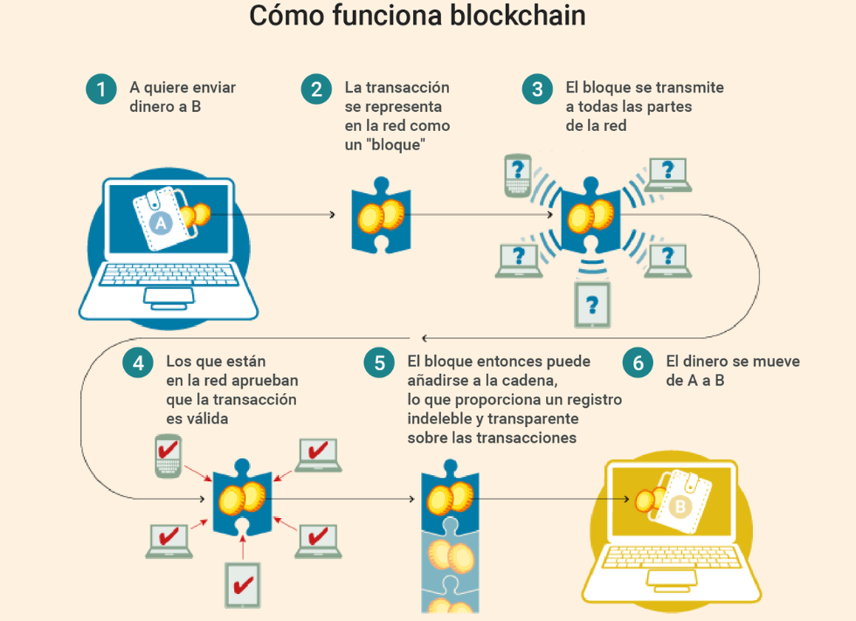

Fuente: Pastor, J. (2019)

**Internet de las Cosas**

De forma simple Internet de las Cosas trata de objetos conectados entre sí por medio de la red. Estos intercambian información para facilitar o crear diversas acciones. Para que algo así pueda ocurrir hay un conjunto de tres factores que necesitan ser combinados para que una aplicación funcione dentro del concepto de Internet de las Cosas a decir, dispositivos, la red y un sistema de control.

Los Dispositivos: son todos aquellos que ya conocemos como: refrigeradores, carros, lámparas, relojes, cafeteras, televisión y otros. Estos dispositivos deberán ser equipados con los ítems correctos para proporcionar la comunicación con los demás elementos. Esos aditamentos pueden ser chips, conexión con Internet, sensores, antenas entre otros.

La Red: Es el medio de comunicación al que ya estamos acostumbrados, pues son tecnologías como Wi-Fi, Bluetooth y datos móviles (3G y 4G).

El Sistema de Control: es necesario para que todos los datos capturados de los dispositivos a través de red sean procesados, de esta manera son enviados a un sistema que controla cada aspecto y hace nuevas conexiones.

Para simplificar imagina tu casa; ahora piensa en todas las cosas que tienes en tu cocina, como el refrigerador en ese escenario, el refrigerador podría avisarte cuando un alimento se acabe o esté a punto de caducar, puedes hacer una investigación y encontrar mercados con los mejores precios para comprar determinado producto. También te podría sugerir diferentes recetas de comida con las cosas que hay disponibles dentro del refrigerador.

Y ahora pensando más allá sobre conectividad; imagina que tu despertador toque por la mañana y envíe un mensaje para que la cafetera comience a preparar el café y notificar a las cortinas que deben abrirse lentamente. ¿Parece demasiado futurista?

¿Puedes entender el concepto que hablamos anteriormente en acción?**Objetos conectados entre sí** (el despertador y la cafetera), que intercambian información (hora de despertar y hacer café) para crear una acción (café listo sin preocupaciones) (Valois, 2018).

Concluyendo, Internet de las Cosas es una red de objetos físicos –vehículos, máquinas, electrodomésticos y más– que utiliza sensores y APIs para conectarse e intercambiar datos por Internet, como puede verse en la siguiente imagen:

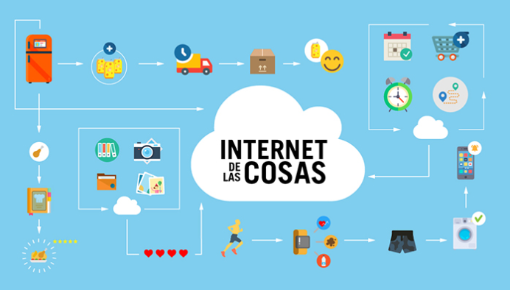

Fuente: Valois, M. A. (2018)

**Creciente desigualdad y riesgos en la nueva brecha digital**

El crecimiento de la desigualdad es uno de los mayores riesgos que sufre la sociedad actual. Por ejemplo, el uso de la computadora y navegar por Internet se percibe como una actividad cotidiana sobre todo en las zonas urbanas. Incluso lo más probable es que este texto se esté leyendo desde una computadora o un teléfono celular usando Internet; sin embargo, no todos tienen esa posibilidad.

La brecha digital es un concepto que surgió casi en paralelo a la socialización de la computadora de escritorio en los años noventa. Mientras la innovación y posibilidades de las TIC cautivaban a muchas personas, otras tantas no tuvieron (y siguen sin tener) acceso a esta tecnología. (Sánchez Banda, 2018).

De acuerdo con el Instituto Nacional de Estadística y Geografía, en 2018, 44.9% de los hogares de México cuentan con computadora, en proporción con el total de hogares. Es decir, menos de la mitad de los hogares en México tiene computadora. (Instituto Nacional de Estadística y Geografía, 2019)

Los datos anteriores son obtenidos a partir de la Encuesta Nacional sobre Disponibilidad y Uso de Tecnologías de la Información en los Hogares (ENDUTIH) cuya finalidad es obtener información sobre la disponibilidad y el uso de las TIC en los hogares y su utilización por los individuos de seis años y más de edad en México, para generar información estadística en el tema y apoyar la toma de decisiones en cuestión de políticas públicas. A continuación, se presenta un cuadro con la información correspondiente a 2018:

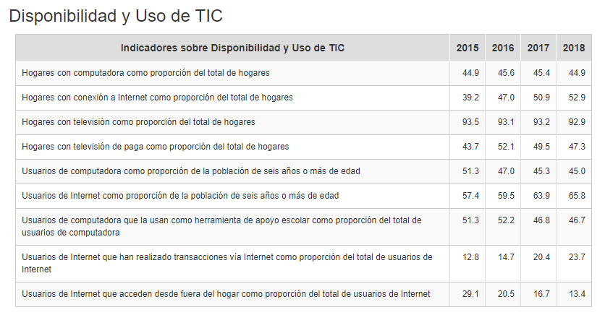

|  |
| --- |
| Fuente: INEGI de 2015-2018: Encuesta Nacional sobre Disponibilidad y Uso de TIC en Hogares, ENDUTIH. |

La desigualdad se ha convertido en uno de los mayores desasosiegos de la sociedad, es preocupante, porque varios indicadores muestran que no solo se ha incrementado en la última década, sino que sigue en aumento, una de las fuentes de esta desigualdad es la brecha digital. En una primera etapa, esta brecha se centraba en el acceso desigual a los avances tecnológicos de la digitalización: quienes tenían ingresos más elevados se podían permitir acceder a estas tecnologías, lo que les otorgaba a su vez una ventaja que perpetuaba y ampliaba la desigualdad entre clases sociales.

Los embates de disrupción tecnológica que se han sucedido desde la primera revolución industrial han generado que la brecha digital se haga más amplia, ya que no solamente tiene que ver con ingresos económicos que faciliten el acceso a la tecnología, sino que actualmente se tienen que sumar conocimientos y competencias para adaptarse al mundo que plantea la RI4.0.

Sin embargo, hay una variante de la brecha digital que no recibe la misma atención pero que tiene tanto o más peligro que las anteriores para la prosperidad y la lucha contra las desigualdades en la sociedad: se trata de la distancia que se abre entre aquellas instituciones que abordan con decisión la transformación digital de sus procesos y aquellas que por falta de recursos, o por falta de profesionales con la formación adecuada, o de un ecosistema de Investigación + Desarrollo + Innovación (I+D+I) avanzado o a infraestructuras de comunicación de suficiente capacidad, no acaban de subirse a la ola tecnológica con la velocidad adecuada.

Otro enfoque que también se tiene que tomar en cuenta y que va más allá de ingresos y acceso es el referente a la alfabetización digital, no perdamos de vista las grandes diferencias que existen entre nativos e inmigrantes digitales, estas generaciones influyen en el uso y explotación de las TIC, ya que cada cual usa un lenguaje tecnológico diferente.

Se han conjeturado varias vicisitudes que conlleva la brecha digital en la RI4.0, pero existen vertientes como los trabajos o profesiones tradicionales, que si no se articulan para disminuir esa brecha digital corren el riesgo de desaparecer.

Según el World Economic Forum en el trabajo *The Future of Jobs Report 2018,* más del 50% de los trabajos serán realizados por máquinas en 2025. Muchos trabajos desaparecerán y muchos otros aparecerán. Un gran reto será el entrenamiento y re-entrenamiento de empleados para el nuevo mundo de trabajos. (World Economic Forum, 2018).

Otro documento que refuerza esa tendencia, es el informe elaborado en 2013 por investigadores de la Universidad de Oxford, titulado *The future of employment: How susceptible are jobs to computerisation*,concluye que el 47% de las profesiones ejercidas en los Estados Unidos corren un alto riesgo de ser automatizadas en las próximas dos décadas. El nivel educativo requerido, así como el salario percibido actúan como atenuantes de forma inversamente proporcional. A mayores requerimientos y salario, menor riesgo de automatización del empleo.

Los autores de este informe, Carl Benedikt Frey y Michael A. Osborne, realizan un pormenorizado análisis de más de setecientos oficios calculando el porcentaje de posibilidades existentes de que sean automatizados a partir de inteligencia artificial en un futuro relativamente cercano. Profesiones relacionadas con sectores como la educación o la sanidad se encuentran fuera de peligro, mientras que otras como conductor de taxi o mecánico pueden convertirse en una rareza antes de mitad de siglo. Las predicciones para la profesión bibliotecaria tampoco son nada halagüeñas:

* Bibliotecario (Librarian): 65% de posibilidades de ser automatizado
* Auxiliar de biblioteca (Library assistant): 95% de posibilidades de ser automatizado
* Técnico de biblioteca (Library technician): 99% de posibilidades de ser automatizado

Es menester precisar que la automatización llevada a cabo en las bibliotecas durante el último decenio del siglo XX, supuso un gran avance en los procesos y servicios bibliotecarios; se logró que las bibliotecas entraran en el nuevo siglo con un aspecto acorde con los tiempos. La integración de las computadoras y de software especializado cambió de forma significativa el trabajo de los bibliotecarios. La automatización mejoró la labor bibliotecaria y no supuso una amenaza para la profesión, pero si exigió nuevos conocimientos y competencias. En la actualidad, los avances vertiginosos en el ámbito de las TIC, especialmente en los campos de la inteligencia artificial y la robótica, traerán en los próximos años una nueva automatización que revolucione el actual empleo del bibliotecario, por lo tanto, es necesario que evolucionemos a una profesión 4.0 para no desaparecer.

Es un tema tan relevante que, en Berlín, los días 21 y 22 de agosto del 2019, se llevó a cabo la IFLA WLIC Preconference Satellite Meeting, cuyo tema principal fue:

Robots in Libraries: Challenge or Opportunity?. En este foro se comentó que, debido al rápido desarrollo de la robótica y las tecnologías de inteligencia artificial, así como la disponibilidad comercial de estos productos que ya están incursionando en varios países desarrollados, las bibliotecas sufrirán cambios significativos en su forma de operar.

Se expuso también que este tipo de tecnologías va más allá de los sistemas automatizados de almacenamiento y recuperación, actualmente se tienen robots autónomos de lectura de estanterías, robots de telepresencia y humanoides, chatbots y sistemas activados por voz. Los robots se están convirtiendo en nuestros compañeros de trabajo y varias bibliotecas de todo el mundo los han implementado tanto para operaciones internas como para servicios públicos. Esta combinación de recursos humanos especializados y tecnologías robóticas también complementa los servicios bibliotecarios en la Revolución Industrial 4.0. (IFLA WLIC Preconference Satellite Meeting, 2019)

**Reflexiones finales**

Los rápidos avances de la ciencia, la tecnología y la influencia de la globalización en la modernidad, los adelantos, la facilidad, la flexibilidad y la rapidez de la era digital hacen evidente el desarrollo de nuevas competencias y habilidades que influyen tanto en la vida social como académica, cerrar la brecha digital hoy es fundamental para avanzar hacia el logro de sociedades más igualitarias.

La información y el conocimiento se han transformado en las formas de riqueza actuales y en un motor para el desarrollo. Las TIC permiten generar, almacenar, transmitir, recuperar y procesar información en dimensiones espaciales y temporales hasta ahora inéditas. Cabe preguntarse qué significa hoy garantizar igualdad de acceso a este “almacén global de conocimiento” y qué competencias deben democratizarse para los nuevos usos de la información y el conocimiento. No cabe duda que es urgente incorporar masivamente las TIC a la educación formal, dado que es el modo más expedito, económico y extendido de reducir la brecha digital entre un país y otro y dentro de ellos.

La educación formal tiene que cambiar de paradigma hacia la Educación 4.0, donde los docentes estarán obligados a someterse a las adaptaciones (a pesar de la reticencia generacional). Para poder permear esta transformación en las Instituciones de Educación Superior, se debe integrar de manera transversal unidades de aprendizaje en sus mallas curriculares, que versen sobre inteligencia artificial e Internet, las cuáles son una mancuerna que se ligará al Internet de las cosas, creando un vínculo tan fuerte que será complemento inseparable de la industria 4.0.

Para concluir, no es temerario vislumbrar que, en nuestra profesión, los servicios tradicionales relacionados con la atención al usuario como préstamo o referencia y las labores técnicas como catalogación y clasificación de documentos, verán la llegada de una nueva automatización en las próximas décadas. Si no se producen los cambios adecuados que nos pongan al nivel de los avances tecnológicos, nuestro trabajo estará destinado a desaparecer. El desarrollo de nuevos servicios y el desarrollo profesional serán claves para que los androides no nos desplacen de nuestros actuales empleos.

**REFERENCIAS**

1. Ávila Muñoz, P. y Rama, C. (2014). *Internet y educación: amores y desamores.* Santiago de Chile: Naciones Unidas.
2. Basco, A. I.; Beliz, G.; Coatz, D. y Garnero, P. (2018). *Industria 4.0: fabricando el futuro*. Buenos Aires: Banco Interamericano de Desarrollo.
3. Benedikt Frey, C. y Osborne, M. A. (2013). “[The future of employment: How susceptible are jobs to computerisation](http://www.oxfordmartin.ox.ac.uk/downloads/academic/The_Future_of_Employment.pdf)”. En: *Technological Forecasting and Social Change* (114). January.
4. IFLA WLIC Preconference Satellite Meeting (2019). ***Robots in Libraries: Challenge or Opportunity?.* Berlin:** Technical University of Applied Sciences Wildau. Recuperado de: <https://en.th-wildau.de/university/central-facilities/university-library/ifla-wlic-preconference-satellite-meeting/>
5. Instituto Nacional de Estadística y Geografía (2019). *Encuesta Nacional sobre Disponibilidad y Uso de Tecnologías de la Información en los Hogares 2018*. México: INEGI. Recuperado de: <https://www.inegi.org.mx/programas/dutih/2018/>

# Instituto Nacional de Estadística y Geografía (2019). *Indicadores sobre disponibilidad y uso de TIC*. México: INEGI. Recuperado de: <https://www.inegi.org.mx/temas/ticshogares/>

# Pastor, J. (2019).“Qué es blockchain: la explicación definitiva para la tecnología más de moda”. En: *Xataka*. Recuperado de: <https://www.xataka.com/especiales/que-es-blockchain-la-explicacion-definitiva-para-la-tecnologia-mas-de-moda>

1. Pastorino, C. (2018). Blockchain: qué es, cómo funciona y cómo se está usando en el mercado. Buenos Aires: Welivesecurity.
2. Quiroz Romero, V. M. (2019). *“*La Ciencia de Datos: dimensiones, educación y oportunidades de negocio*”.* En: *Foro Interinstitucional 4.0 del IPN*. Junio 17-18.
3. Sánchez Banda, F. (2018). La brecha digital, una nueva forma de exclusión social. Saltillo: Cienciamx.
4. Sossa Azuela. J. H. (2019). *“*El papel de la inteligencia artificial en la industria 4.0”.En: *Foro Interinstitucional 4.0 del IPN*. Junio 17-18.
5. Sunkel,G.; Trucco, D. y Espejo. A. (2014). *La integración de las tecnologías digitales en las escuelas de América Latina y el Caribe Una mirada multidimensional*. Santiago de Chile: Comisión Económica para América Latina y el Caribe.

# Valois, M. A. (2018). *Qué es Internet de las cosas y cómo funciona*. Recuperado de: [https://www.hostgator.mx/blog/Internet-de-las-cosas/](https://www.hostgator.mx/blog/internet-de-las-cosas/)

1. Wallner, T. y Wagner, G. (2016). “Academic education”. En: *International Conference on Education and New Developments.*
2. World Economic Forum (2018). *The Future of Jobs Report 2018*. Recuperado de: <https://es.weforum.org/reports/the-future-of-jobs-report-2018>